Консультация для родителей на тему:
«Развитие навыков звукового анализа и синтеза у детей дошкольного возраста»
Трудности и пути их решения при обучении навыкам звукового анализа и синтеза.
Нарушение звукового анализа выражается в том, что ребенок воспринимает слово глобального, ориентируясь только на его смысловую сторону, и не воспринимает сторону фонематическую, т.е. последовательность звуков его составляющих.
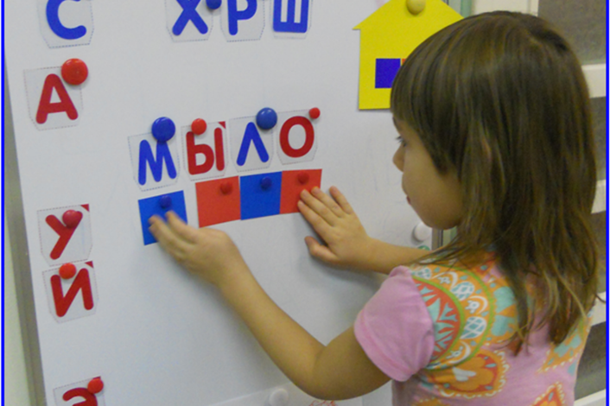
При обучении, как письму, так и чтению, исходным процессом является звуковой анализ устной речи, т.е. мысленное расчленение слова на составляющие его элементы (звуки), установление их количества и последовательности. Одновременно с этим, при нарушении синтез ребенок не в состоянии из ряда звуков составить слово.
К примеру, на вопрос взрослого: «Какое слово получится, если соединить звуки К, О, Р, М?» Ребенок отвечает: «Рома».
Основная трудность, которую испытывают дети при расчленении слова на составные элементы, заключается в неумении услышать гласные звуки, а также отделить гласные от согласных в слове. Поэтому звуковой анализ и синтез должен базироваться на устойчивом фонематическом восприятии.
Чтобы развить это восприятие, родителям следует играть с ребенком в следующие игры:
«Повтори за мной».
Взрослый произносит слово, выделяя один звук, а ребенок повторяет (м-м-мыло, маш-ш-ш-ина, дом-м-м). Необходимо, чтобы ребенок научился выделять звук при произнесении слова.
«Найди место звука в слове».
Чтобы ребенку было интересно, сделайте дорожку из цветной бумаги, разделите ее на 3 части, выберите небольшую игрушку или фишку, которую Вы будете передвигать вместе с ребенком по дорожке. Определитесь, место какого звука, и в каком слове вы будете искать. Медленно произносите слово и делайте акцент на звуке (с-с-санки, поднос-с-с). Если звук слышится вначале слова, то фишка остается в начале дорожки. Если звук слышится в конце слова, фишка передвигается до конца дорожки и останавливается там.
«Назови первый звук в слове».
Игра проводится при помощи мяча. Взрослый называет слово и бросает ребенку мяч. Ребенок, поймав мяч, называет первый звук в слове и бросает мяч взрослому.

«Назови слово на заданный звук».
Игра проводится при помощи мяча. Взрослый называет звук и бросает ребенку мяч. Ребенок, поймав мяч, называет слово на заданный звук.
Чтобы ребенку было интересно, используйте развлекательные моменты, старайтесь поддерживать стойкий интерес к занятиям, желание узнавать новое и усваивать знания и умения. Помните, в ваших силах помочь ребенку преодолеть трудности, связанные с речевым нарушением. Развивая навык звукового анализа и синтеза в домашних условиях, Вы непременно поможете своему ребенку успешно учиться!

Подготовила: учитель-логопед Никитюк М.В.

